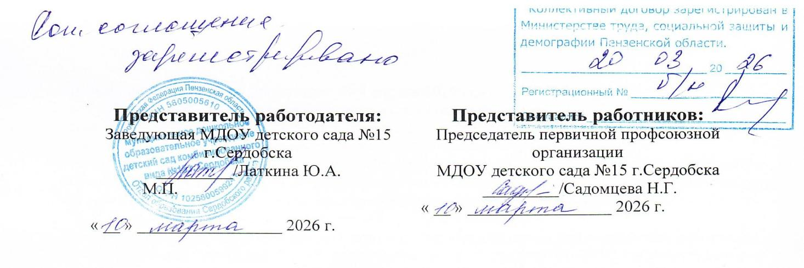
Дополнительное соглашение
о внесении изменений в Коллективный договор от 15.12.2023г. рег. № 3362
муниципального дошкольного образовательного учреждения детского сада комбинированного вида №15 г.Сердобска
(полное наименование общеобразовательной организации в соответствии с её Уставом)
на 2023- 2026 годы

В соответствии со статьей 44 Трудового кодекса Российской Федерации, пунктом 1.6. Коллективного договора Стороны пришли к соглашению внести следующие изменения:
1.Подпункт 12 пункта 2.3.3. изменить и изложить в следующей редакции:
«- установление и распределение учебной нагрузки педагогических и других работников (пункт 9 Приложения №2 к приказу Министерства просвещения Российской Федерации от 4 апреля 2025 г. № 269 «О продолжительности рабочего времени (нормах часов педагогической работы за ставку заработной платы) педагогических работников организаций, осуществляющих образовательную деятельность по основным и дополнительным общеобразовательным программам, образовательным программам среднего профессионального образования и соответствующим дополнительным профессиональным программам, основным программам профессионального обучения, и о Порядке определения учебной нагрузки указанных педагогических работников, оговариваемой в трудовом договоре, основаниях ее изменения и случаях установления верхнего предела указанной учебной нагрузки» (далее – приказ №269))»;
- Исключить из пункта 3.2.1.1 подпункт 2 и изложить пункт 3.2.1.1. в следующей редакции « Руководствоваться в целях ограничения составления и заполнения педагогическими работниками избыточной документации при заключении трудовых договоров с воспитателями и педагогами дополнительного образования и дополнительных соглашений к трудовым договорам с педагогическими работниками рекомендациями и разъяснениями Минобрнауки России и Профсоюза:
1) при возложении на педагогических работников дополнительных обязанностей по составлению и заполнению документации, не предусмотренных квалификационными характеристиками, только с письменного согласия работника и за дополнительную оплату;
2) при принятии по согласованию с выборным органом первичной профсоюзной организации локальных нормативных актов, связанных с участием в разработке федеральной образовательной программы дошкольного образования и с иными видами работ, требующих составления и заполнения педагогическими работниками документации».
3. Абзац 3 пункта 5.1. изменить и изложить в следующей редакции:
«В соответствии с требованиями трудового законодательства и иных нормативных правовых актов, содержащих нормы трудового права режим рабочего времени и времени отдыха работников образовательной организации определяется настоящим коллективным договором, правилами внутреннего трудового распорядка, иными локальными нормативными актами, трудовыми договорами, расписанием занятий, годовым календарным учебным графиком, графиками работы (графиками сменности), согласованными с выборным органом первичной профсоюзной организации с учётом особенностей, установленных приказом Министерства

просвещения Российской Федерации от 4 апреля 2025 года №268»
4. Пункт 5.1.3. изменить и изложить в следующей редакции:
«Для педагогических работников образовательной организации устанавливается сокращенная продолжительность рабочего времени - не более 36 часов в неделю.
Регулирование продолжительности рабочего времени педагогических работников осуществляется в зависимости от должности и (или) специальности педагогических работников и с учётом особенностей их труда, предусмотренных приказами № 269 и № 268.»
- Пункт 5.1.4 изменить и изложить в следующей редакции:
«Нормы часов педагогической работы за ставку заработной платы педагогических работников, предусмотренные пунктами 5 - 9 приложения № 1 к приказу № 269, устанавливаются в астрономических часах и одновременно определяют продолжительность их рабочего времени. При этом норма часов педагогической работы 25 часов в неделю за ставку заработной платы, предусмотренная пунктом 7 приложения № 1 к приказу № 269, применяется к воспитателям, непосредственно осуществляющим обучение, воспитание, присмотр и уход за обучающимися (воспитанниками) с ОВЗ независимо от количества таких детей в группе. При осуществлении в дошкольной группе совместного образования здоровых детей и детей с ОВЗ согласно пункту 13 Порядка организации и осуществления образовательной деятельности по основным общеобразовательным программам - образовательным программам дошкольного образования, утвержденного приказом Министерства просвещения Российской Федерации от 31 июля 2020 г. N 373, должна создаваться группа комбинированной направленности.»
- Дополнить пункт 5.1.6 следующими абзацами:
«Перечисленные в части 6 статьи 47 Федерального закона №273-ФЗ виды работ, включаемые в рабочее время педагогических работников, регулируются в зависимости от занимаемой ими должности и конкретизируются в трудовых договорах педагогических работников (должностных инструкциях) в соответствии с разделом «Должностные обязанности», квалификационных характеристик, утверждаемых по должностям педагогических работников в установленном порядке.»
«Руководитель, заместители руководителя и другие работники образовательной организации помимо работы, определённой трудовым договором, вправе на условиях дополнительного соглашения к трудовому договору по основной работе на условиях, определённых пунктами 38, 39 приложения 2 к приказу № 269, путем совмещения должностей осуществлять в образовательной организации преподавательскую работу в группах, кружках, секциях.»
- Дополнить пункт 5.1.19 следующим абзацем:
« -похорон родственников, призванных на военную службу по мобилизации или заключившего контракт в соответствии с пунктом 7 статьи 38 Федерального закона от 28 марта 1998 года N 53-ФЗ «О воинской обязанности и военной службе» либо контракт о добровольном содействии в выполнении задач, возложенных на Вооруженные Силы Российской Федерации или войска национальной гвардии Российской Федерации и погибших в ходе проведения: специальной военной операции, в том числе на территориях на которых введен правовой режим контртеррористической операции, контртеррористических операций, локальных военных конфликтов – один календарный день;»
- Пункт 5.1.19.1 изменить и изложить в следующей редакции:
«Правила внутреннего трудового распорядка» являются приложением №4 к настоящему коллективному договору и утверждаются с учетом мнения выборного органа первичной профсоюзной организации в организации в соответствии с Трудовым кодексом Российской Федерации, другими федеральными законами, а также с учетом особенностей, установленных приказом № 268, в том числе в них предусматривается:
а) предоставление свободного дня (дней) для прохождения диспансеризации в порядке, предусмотренном статьей 185.1 Трудового кодекса Российской Федерации;
б) освобождение педагогического работника от работы в целях реализации права лично присутствовать на заседании аттестационной комиссии при его аттестации с сохранением заработной платы;

в) работникам, проходящим вакцинацию от новой коронавирусной инфекции (COVID-19) - два календарных дня.
- Изложить абзац 9 пункта 3.5. Приложения к Коллективному договору №4 «Правила внутреннего трудового распорядка муниципального дошкольного образовательного учреждения детского сада комбинированного вида №15 г.Сердобска» в следующей редакции:
«При реализации образовательных программ дошкольного образования педагогическими работниками осуществляется подготовка двух документов: журнала посещаемости и календарно-тематического плана согласно Приказу Министерства просвещения Российской Федерации от 6 ноября 2024 г.. №779»
- Исключить из пункта 3.5. Приложения к Коллективному договору №4 «Правила внутреннего трудового распорядка муниципального дошкольного образовательного учреждения детского сада комбинированного вида №15 г.Сердобска» абзац № 24.

Настоящее дополнительное соглашение вступает в силу 12 марта 2026 года и является неотъемлемой частью Коллективного договора
муниципального дошкольного образовательного учреждения детского сада комбинированного вида №15 г.Сердобска на 2023- 2026 годы.
(полное наименование общеобразовательной организации в соответствии с её уставом)

